
VY_32_INOVACE_06_KAJ_89_01

Šablona č. 6
Vzdělávací oblast | Jazyk a jazyková komunikace
Předmět | Konverzace v anglickém jazyce
Tematický okruh | Getting to know you
Ročník | 8. – 9.
Anotace | Materiál obsahuje 1 nascanovaný pracovní list ke kopírování, plus metodické instrukce, jak s ním pracovat.
Autor | Markéta Vítová
Očekávaný výstup | Asking and answering questions about yourself and others in various tenses
Průřezová témata | VMEGS – Evropa a svět nás zajímá
Klíčová slova | Slovní zásoba týkající se informací o sobě samém a ostatních
Druh učebního materiálu | Ice-breaker - pracovní list – kopie, s níž žáci pracují a vyplňují ji, aby se lépe poznali.

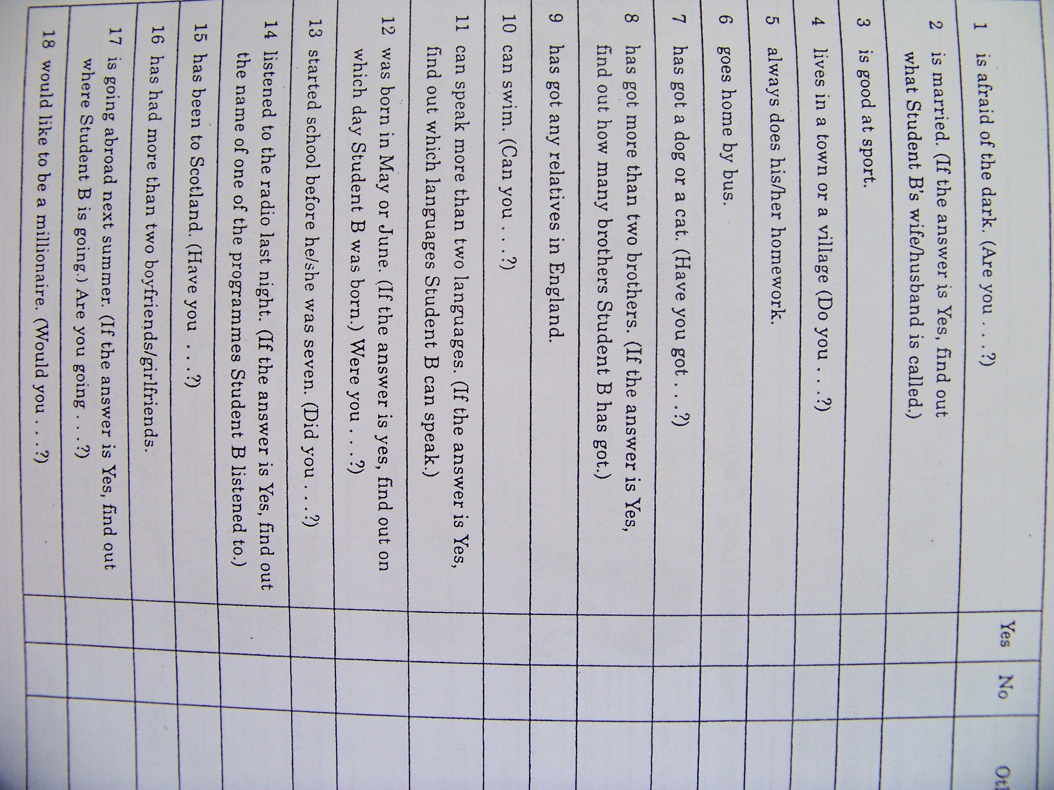

Metodické instrukce:
Tato aktivita je již pro pokročilejší žáky, kteří umí používat různé časy, na celou vyučovací hodinu – tj. 45 minut. Též si cvičí odpovídat buď tzv. Short answers, nebo dlouhými (necháme na nich), vždy ale musí odpovědět celou větou, aby bylo jasné, že otázce rozumí, né pouze Yes a No.
Žáky rozdělíme do dvojic (vždy by chtělo aby jeden z nich byl „šikovnější“ a mohl kontrolovat toho druhého) a každému z nich dáme list z otázkami, který si předem nakopírujeme. Otázek je celkem 18, bylo by dobré, aby se nejprve ptal jeden žák na všechny a pak druhý (ale můžeme to nechat i na nich). Důležité je, aby otázky tvořili správně.
Pro lepší fungování jejich komunikace nejprve demonstrujeme rozhovor s pár z nich (každého se ptáme na nějakou otázku přesně podle jejich dotazníku) a pak už je necháme pracovat samostatně.

Vzorové otázky též můžeme napsat na tabuli:
Are you afraid of dark?
Do you live in a town or in a village?
Have you got more than two brothers?
Can you swim?
Were you born in May?
Did you listen to the radio last night?

Když jsou hotovi a mají dotazníky vyplněné, vyzveme je, aby si připravili ústně krátké povídání o svém kamarádovi na základě zjištěných informací (mohou se dívat do kopie) a pár z nich necháme, aby to řekli veřejně.

Zdroj:
Pair Work 1, Conversation Practice for Elementary to Pre-Intermediate Students, Peter Watcyn-Jones, Penguin 1997

